

**de woning**

**de flat**

**het huis**

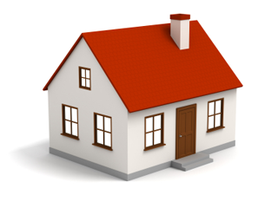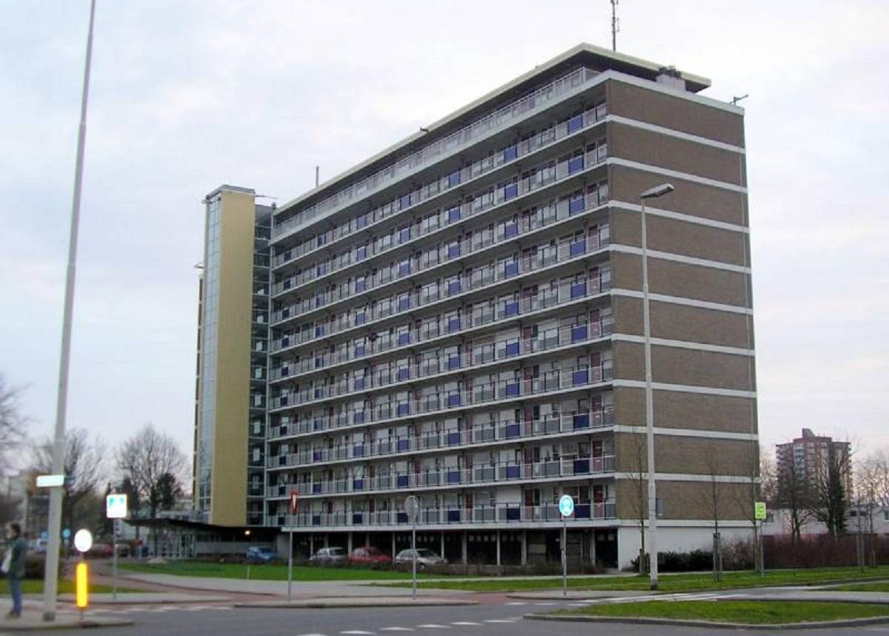

De woning is een gebouw of een deel van een gebouw om in te wonen.

Het huis is een gebouw om in te wonen.

De flat is een hoog gebouw met woningen boven en naast elkaar.